Подача электронного заявления

Для подачи электронного заявления Вам потребуется: компьютер; доступ к Интернету;
регистрация стандартной учетной записи в
идентификации и аутентификации (ЕСИА)
esia.gosuslugi.ru/registration:
регистрация на Портале - «Личный кабинет».
Единой по
системе адресу

Для входа на Портал государственных и муниципальных услуг Республики Татарстан необходимо перейти по ссылке uslugi.tatarstan.ru
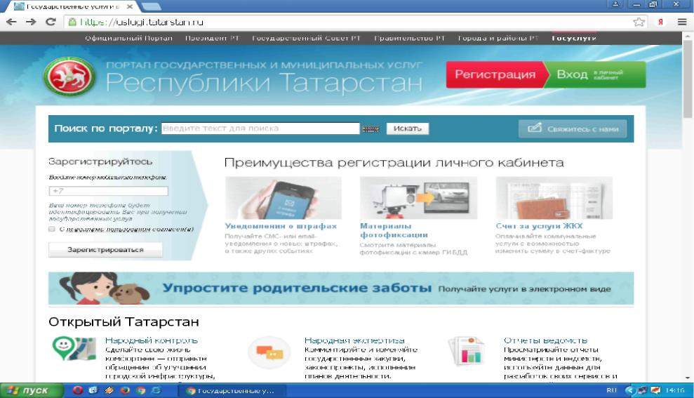
Для подачи заявления необходимо выбрать вкладку "Социальная защита: пособия, выплаты, субсидии, компенсации, запись на прием".


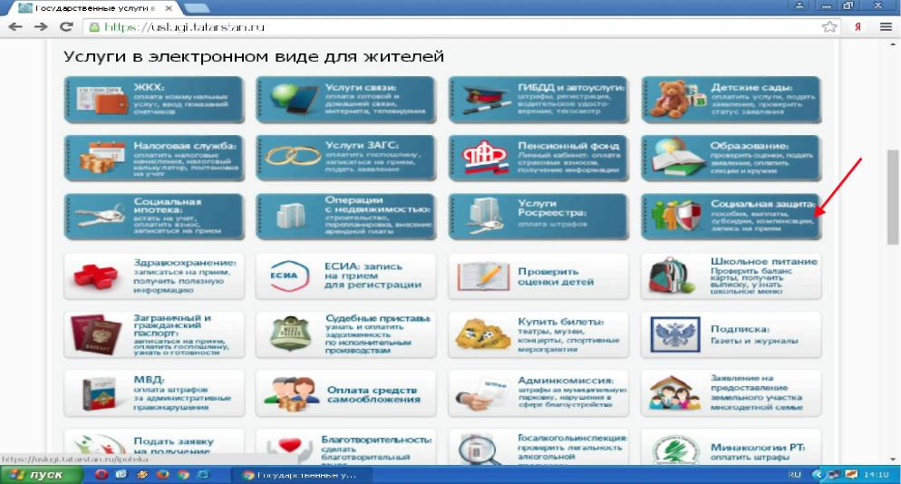
Далее выбрать вкладку → "Подача заявления на назначение пособий, субсидий, компенсаций".

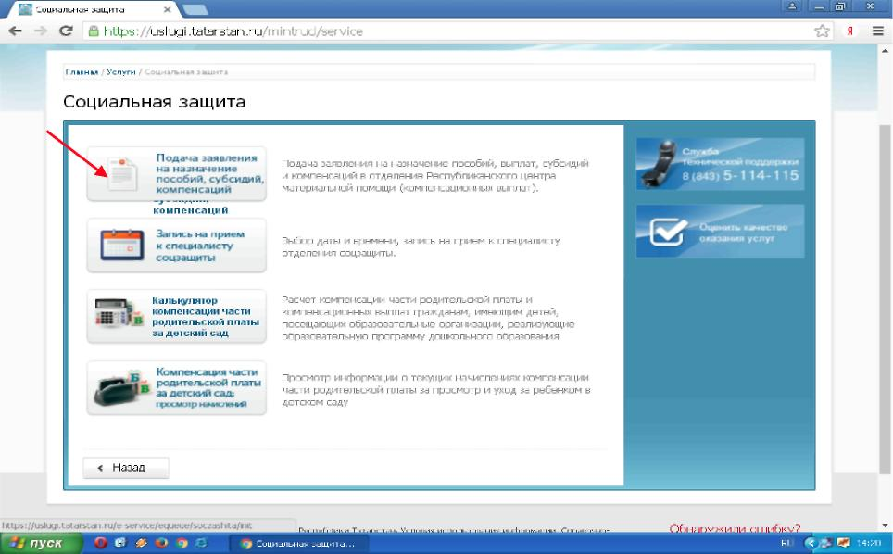
Далее выбрать вкладку → "Основная компенсация части родительской платы", либо «Дополнительная компенсация части родительской платы».

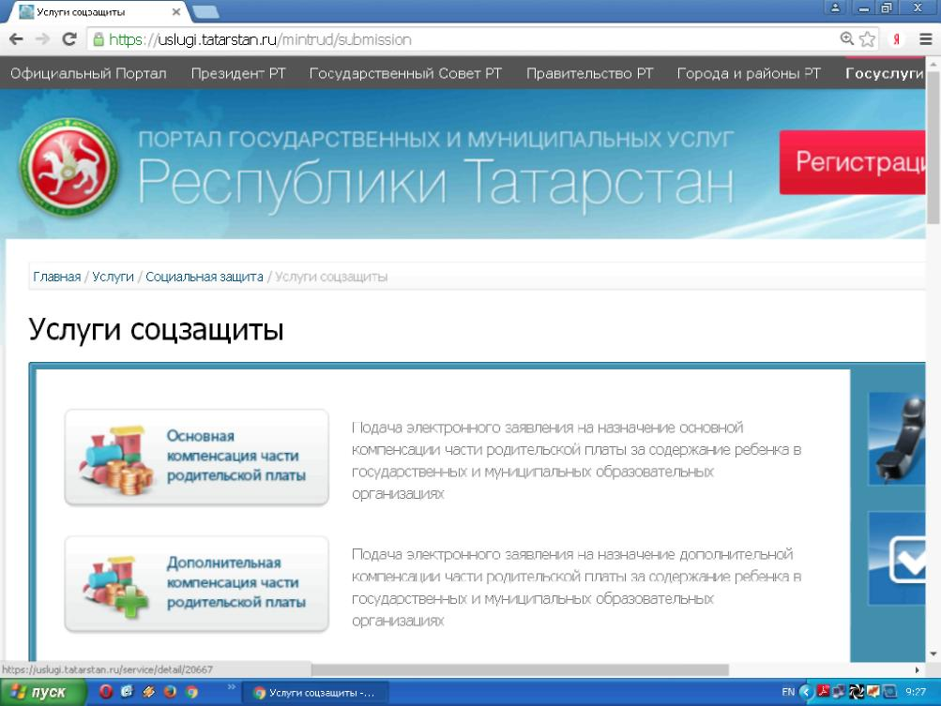
Для получения услуги необходимо последовательно пройти 3 шага.

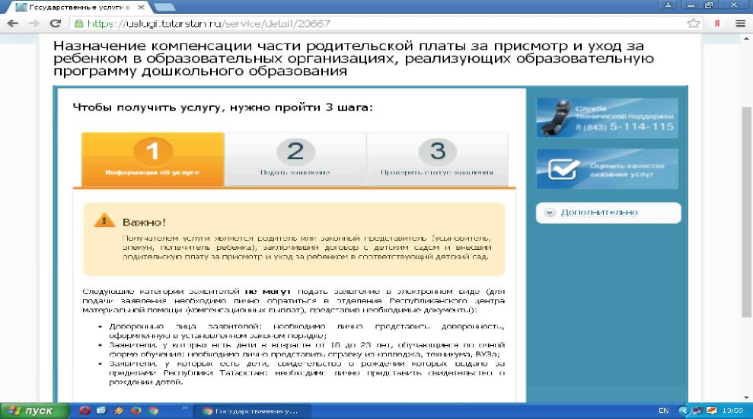
Результат Вашего обращения в органы социальной защиты – решение по Вашему заявлению – размещается в Личном кабинете.

